財團法人罕見疾病基金會 中部辦事處

113年度中區全方位活動(四)

**喚醒心靈「自癒力」-禪柔運動體驗**

中區病友&家屬們：

 現代人生活步調緊湊，龐大的壓力，導致身心靈緊繃，如何在放鬆身體時，也找到心靈的平靜，喚醒自我的自癒力，亦成為了每一個人需要習得的課題。此次辦理運動課程「禪柔運動」，以脊椎為活動核心，再結合四肢來活動全身，配合著呼吸節奏，讓運動過程有如在跳舞般流暢、輕鬆，可增強身體的柔軟度、靈活度，同時以調整能量和平衡身心。課程期望藉由禪柔不僅達到生理上的放鬆，更能學會自我覺察，喚醒屬於內在的力量。

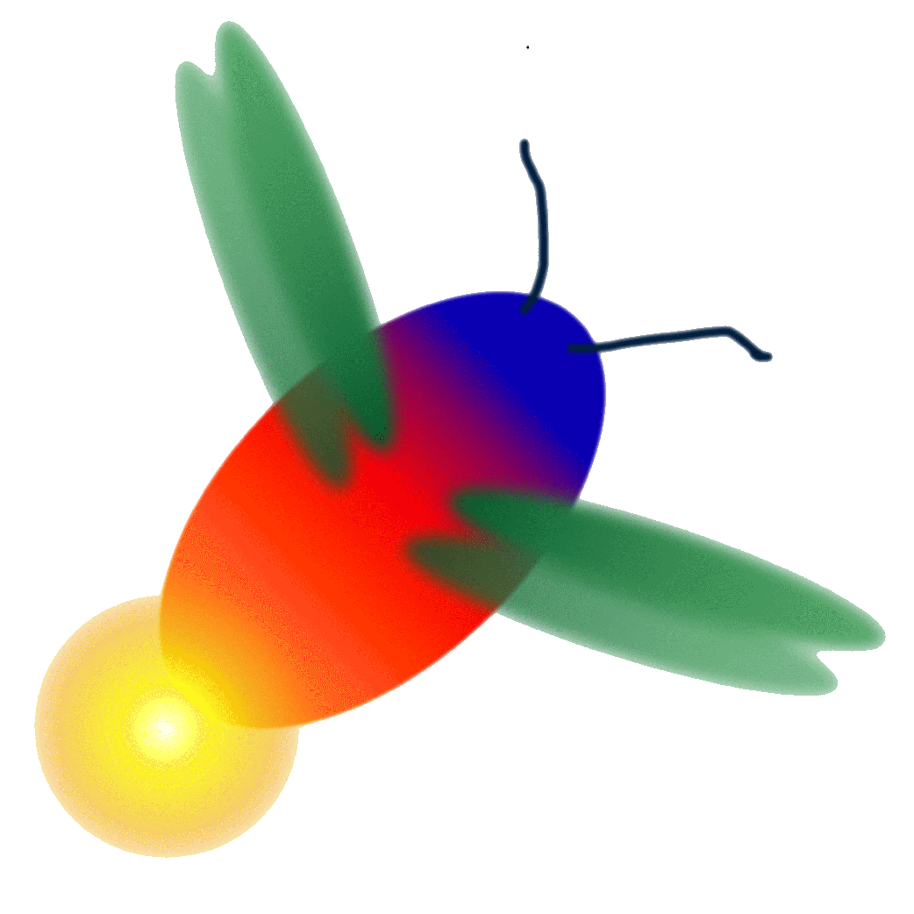🟌主辦單位：　 財團法人罕見疾病基金會 中部辦事處

🟌活動日期：113年11月23日(六)下午13:00-下午16:00

🟌動地點：台中市北區國民運動中心RF樓韻律教室

(台中市北區崇德路一段55號 中正公園內)

🟌報名對象：中部病友及家屬30人，交通請自理

🟌報名時間：即日起至113.11.15為止(活動前將以電話或簡訊通知錄取)

🟌報名方式：請將報名表→郵寄/傳真/線上報名

1. 郵寄：請寄到404台中市北區進化北路238號7樓之5，罕病基金會 中部辦事處 收。

2.傳真：04-22369853，傳真後請來電確認。

3.線上報名：[請使用手機掃描右上QR碼](https://forms.gle/1PZp9epFFaKsAcyu9%20)

🟌洽詢電話：**(04)2236-3595分機13 陳思婷 醫療服務專員**

**🟌**請穿著輕便衣服及褲裝，並攜帶毛巾和水壺

🟌活動流程：

|  |  |  |
| --- | --- | --- |
| **時間** | **課程** | **講師** |
| 13:00-13:30 | 報到、開場引言 | |
| 13:30-16:00 | 禪柔運動(一) | 嚴宥琪物理治療師 |
| 禪柔運動(二) | 嚴宥琪物理治療師 |
| 16:00 | 結語及大合照 | |

🟌交通資訊：

《台中市北區國民運動中心 》

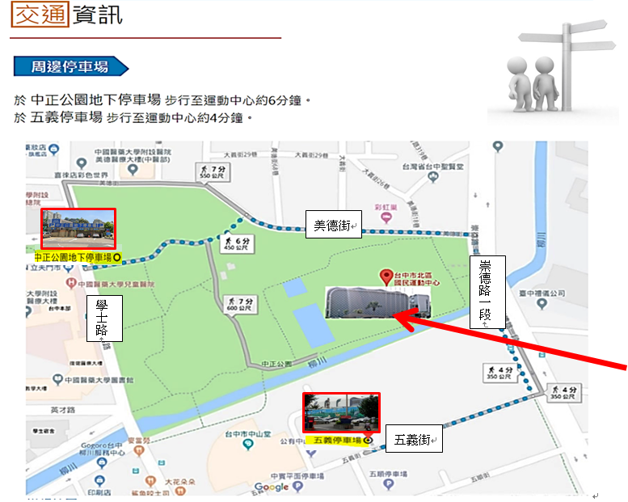 活動地址：台中市北區崇德路一段55號 (中正公園內)

🟌怎麼走：搭公車

五義停車場

中正公園地下停車場

|  |  |
| --- | --- |
| 台中火車站 | 於臺中火車站搭乘公車(12、58、58副、65、71、324)於北區國民運動中心站下車。 |
| 台中逢甲商圈 | 於逢甲大學(福星路)搭乘公車(5、25、29、35)於一心市場站下車，步行約6分鐘抵達北區國民運動中心。 |
| 台中勤美成品 | 於勤美誠品步行約6分鐘至中正國小，搭乘公車(303、304、307、308、326)於北區國民運動中心站下車。 |
| 新光/遠百 | 於新光/大遠百搭乘公車(301、303、304、307、308、326)於北區國民運動中心站下車。 |

自行開車(汽機車)

|  |  |
| --- | --- |
| 中港交流道 | 台灣大道三段→文心路二段→文心路四段右轉→崇德路二段→崇德路一段→台中市北區國民運動中心。 |
| 中清交流道 | 環中路左轉→環中路一段→崇德路三段右轉→崇德路二段→崇德路一段→台中市北區國民運動中心。 |

**運動中心廣場非停車場，請善用周邊停車場。**

停車資訊：(1) 中正公園地下停車場(平面車位：每小時40元)

(2) 五義平面停車場(平面車位：汽車每小時30元)

113年度中區全方位活動(四)

**喚醒心靈「自癒力」-禪柔運動體驗**

報 名 簡 章

|  |  |  |  |  |  |
| --- | --- | --- | --- | --- | --- |
| 病友姓名： | | 連絡電話： | | | |
| 病名： | | 病友生日： | | | |
| ※特殊需求：請勾選  1.輔具使用：□無 □助行器 □推車(含特製)  □輪椅(□普通；□特製；□電動)□其他_____  2.其他需求： | | | | | |
| 陪同參與者(家人or照顧者)，若無則免填 | | | | | |
| 姓名 | 關係 | | 年齡 | 健康狀況 | |
| 1. |  | |  |  | |
| 2. |  | |  |  | |
| 3. |  | |  |  | |
| ★緊急聯絡人姓名  (非同行人) | 關係 | | 電話1 | | 電話2 |
| 1. |  | |  | |  |
| **資料運用聲明暨同意書**  提醒您！個人資料保護法於101年10月1日開始施行。為保障您的權益，本會有義務在報名時先行告知，在活動期間會由本會指派之攝影志工拍照攝影，並作為本會相關成果、網站、會刊等相關之運用。如果收集影像之行為使您不舒服，活動期間您有權要求本會停止拍攝或將相關影像做為其他用途。  □同意 □不同意 **立同意書人簽名：** | | | | | |
| 其他問題及建議： | | | | | |